27 de marzo de 2024

Fujifilm presentará en drupa 2024 la prensa digital de inyección de tinta a base de agua Jet Press FP790 para el mercado de impresión de envases flexibles

Anunciada por primera vez en 2021 y la disponibilidad comercial anunciada oficialmente en interpack 2023, la Jet Press FP790 es la prensa digital de inyección de tinta a base de agua de Fujifilm para el mercado de la impresión de envases flexibles. La Jet Press FP790 revoluciona el proceso de fabricación de envases flexibles para alimentos y artículos de primera necesidad al permitir tiradas cortas, diversas variaciones de productos y plazos de entrega cortos que antes eran inalcanzables con la impresión analógica.
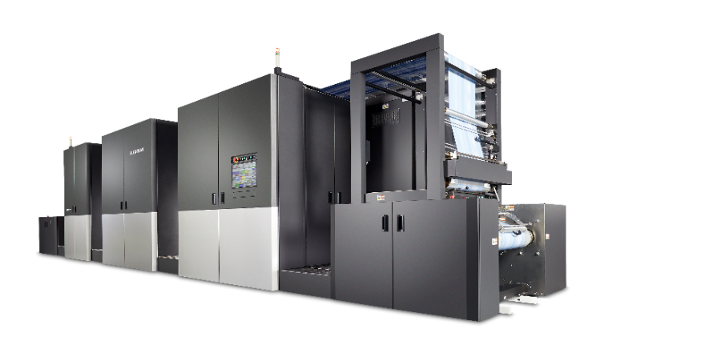

Jet Press FP790

En 2011, Fujifilm lanzó su emblemática prensa digital de inyección de tinta, la Jet Press 720, que desde entonces ha evolucionado hasta convertirse en la Jet Press 750S. La serie Jet Press ha sido muy aclamada por su alta calidad de imagen que supera a la impresión offset, con más de 300 instalaciones en todo el mundo. Aprovechando su experiencia en inyección de tinta y sus conocimientos sobre ventas de equipos, acumulados en el mercado de la impresión comercial, Fujifilm se basó en esa herencia para producir la Jet Press FP790 para envases flexibles.

Dentro del mercado de la impresión de envases flexibles, ha aumentado la demanda de tiradas cortas, variaciones de productos y plazos de entrega cortos. Los métodos tradicionales de impresión analógica, como la flexografía y el huecograbado, se han enfrentado a desafíos para satisfacer estas necesidades, ya que requieren mucho tiempo y costes para crear planchas, lo que dificulta satisfacer la demanda de tiradas cortas. Por otro lado, las tecnologías de impresión digital, incluida la inyección de tinta, están empezando a satisfacer estas demandas.

La Jet Press FP790 permite imprimir a alta velocidad a 50 metros por minuto en sustratos de película de hasta un ancho máximo de 790 mm, lo que la hace extremadamente productiva como impresora digital y revoluciona el proceso de fabricación de envases flexibles.

Además de los cabezales de impresión CMYK, está equipada con dos juegos de cabezales de impresión blancos. Esto mejora la opacidad del blanco y mejora la saturación del color de la tinta, lo que permite una impresión vibrante. También dispone de un mecanismo para aplicar imprimación al sustrato antes de imprimir, lo que proporciona una alta adherencia de la tinta incluso en sustratos de película hidrófugos. Además, una resolución del cabezal de impresión de 1200 ppp x 1200 ppp hace que la impresión digital de alta resolución sea una realidad.

A través de las actividades de demostración previas al lanzamiento, la Jet Press FP790 ha recibido comentarios favorables de muchos clientes y ya ha recibido pedidos de cuatro empresas en el mercado emergente de impresión digital para envases flexibles. Varios clientes ya han comenzado a funcionar a pleno rendimiento, entre ellos Eco Flexibles, un convertidor de envases flexibles altamente sostenible en el Reino Unido, que comenzó a operar en pruebas en agosto del año pasado. Tras la conclusión satisfactoria de esa prueba, han quedado tan impresionados con la prensa, que también han acordado instalar una segunda prensa en un futuro próximo para mejorar aún más la productividad.

Fujifilm seguirá desarrollando y proporcionando productos innovadores al mercado de la impresión, que se digitaliza rápidamente, y contribuirá al avance de la industria mundial de la impresión.

^{*1} La película de BOPP y la película de PET son materiales base compatibles para este producto.

FIN

Acerca de FUJIFILM Corporation
Fujifilm Corporation es una de las principales compañías que forman el holding Fujifilm. Desde su fundación en 1934, la empresa ha fabricado continuamente innovadores productos de última generación para el mercado de filmación y en línea con este esfuerzo se ha convertido en una empresa comprometida con la salud. Fujifilm aplica ahora estas tecnologías a la prevención, diagnóstico y tratamiento de enfermedades en el sector médico y sanitario. Fujifilm está también aumentando su participación en la búsqueda de materiales de gran funcionalidad, como por ejemplo materiales para paneles y expositores, así como distintos dispositivos ópticos para sistemas gráficos.

Acerca de FUJIFILM Graphic Communications Division
FUJIFILM Graphic Communications Division es una consolidada división de Fujifilm, centrada en la consecución de soluciones de impresión de avanzada tecnología y alta calidad, que ayuda a las empresas de impresión a desarrollar ventajas competitivas y expandir su actividad. La estabilidad económica de la compañía, junto con una inversión sin precedentes en I+D, posibilitan el desarrollo de exclusivas tecnologías de impresión, de la mejor calidad, entre las que se incluyen soluciones de productos químicos para la impresión, soluciones para offset, gran formato e impresión digital, así como software y flujos de trabajo para la gestión de la producción de impresión. Fujifilm mantiene el compromiso de minimizar el impacto medioambiental de sus productos y operaciones, y trabaja activamente en la conservación del entorno, al tiempo que anima a las empresas de impresión a aunar esfuerzos en dichas prácticas medioambientales.
Para más información, visite fujifilmprint.eu o youtube.com/FujifilmGSEurope o síganos en @FujifilmPrint

Si desea más información, póngase en contacto con:
Daniel Porter
AD Communications
E: dporter@adcomms.co.uk
Tel: +44 (0)1372 464470

